Отчет о тестировании. Часть 1

Тестирование страницы по адресу <http://landing.hh-demo.napopravku.ru/> было проведено на основе задач, перечисленных в Тестовом задании для верстальщика. На основе задач были сформулированы следующие требования:

1. Страница должна полностью соответствовать макету. Должны быть соблюдены отступы, шрифты, цвета.
2. При нажатии кнопки на странице должна появиться форма в попапе.
3. Радио-переключатели в форме и флажки - должны соответствовать макету и должны активироваться и переключаться.
4. Макет должен быть представлен одной страницей.
5. Страница должна корректно отображаться и работать в разных браузерах.
6. Попап и все элементы в попапе - должны быть адаптивны. Минимальное разрешение экрана 320px.

Тестирование включало в себя 3 этапа:

1. Тестирование на соответствие макету.

В качестве инструментов использовались: PerfectPixel, WhatFont, ColorZilla, инструменты разработчика в браузерах.

1. Кроссбраузерное тестирование.

Тестирование проводилось в среде Windows 7 Professional в браузерах Google Chrome V 83.0.4103.61, Firefox Mozilla V 43.0.1, Internet Explorer V 11.0.170, Yandex V 20.4.2.197.

1. Тестирование адаптивности.

Проводилось с помощью инструментов разработчика в браузере Google Chrome, а также с помощью iPhone XR V 13.4.1.

1. Тестирование не соответствие макету.

В ходе тестирования на соответствие страницы макету были выявлены следующие несоответствия требованиям:

1.1 Отступ текста от изображения меньше, чем в макете (Требование 1).

Расстояние между изображением и текстом не соответствует макету. На макете этот отступ составляет 32 px.

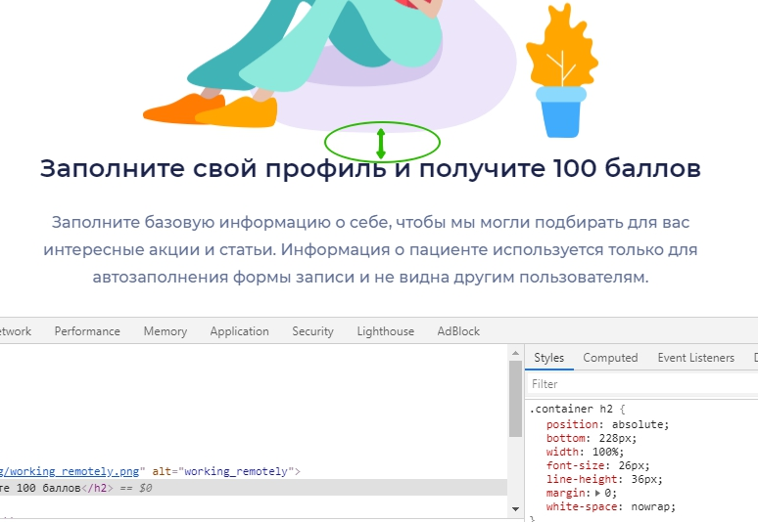

1.2. Текстовое поле “Заполните базовую информацию…” не соответствует макету по ширине (Требование 1).

Ширина текстового поля 696 px, в макете - 762 px. Из-за того, что ширина поля на странице не соответствует ширине данного поля на макете, есть различия в отображении текста.

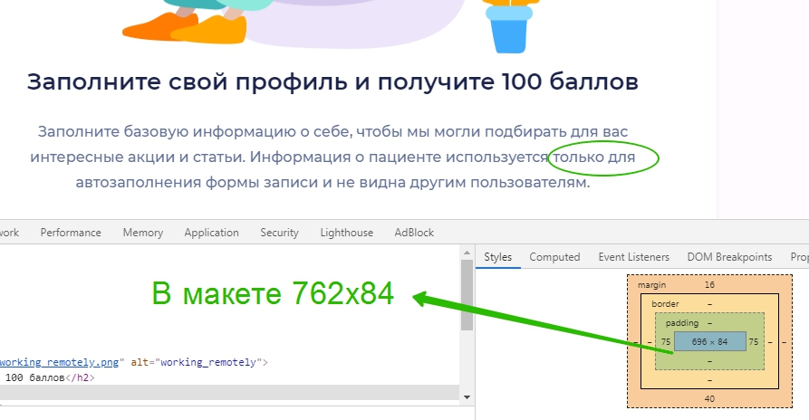

1.3. Третья радиокнопка названа “Не курю”, должна быть названа “Бросил(а)” (Требования 1, 3)

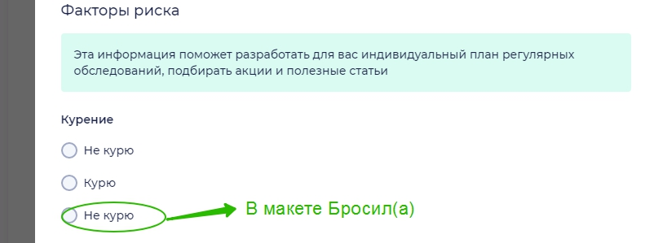

1.4. Опечатка в названии чекбокса “Гибертония” (Требования 1, 3).

Корректное написание - Гипертония.

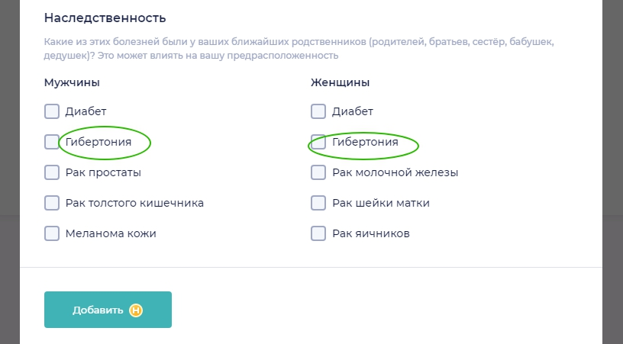

1.5. Кнопка “Добавить” в попапе содержит иконку, которой нет в макете (Требование 1).

По этой причине, кнопка отличается по ширине. В макете размер данной кнопки 144х48 px.

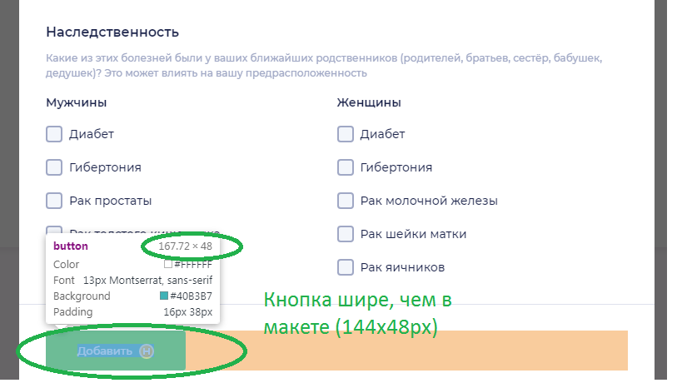

1.6. Угол формы попап не соответствует макету (Требование 1).

В макете угол попала скруглен.

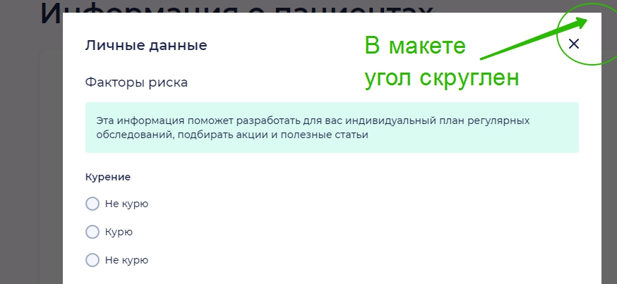

1.7. Цвет фона, на котором отображается попап, не соответствует макету (Требование 1).

В макете цвет фона #1B234A, на странице цвет - #666466.

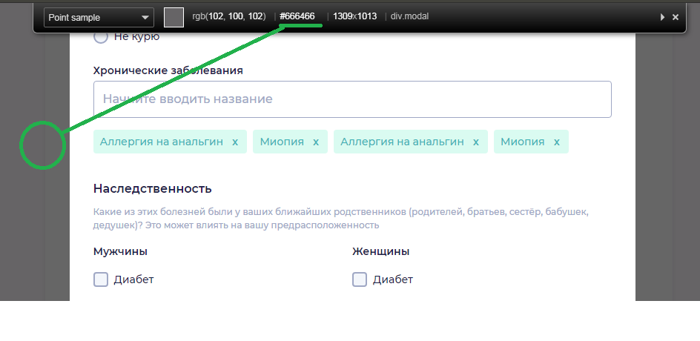

1.8. Цвет текстового поля в попапе не соответствует макету (Требование 1).

Цвет данного поля в макете - #FFF4CC, на странице - #DAFBF1.

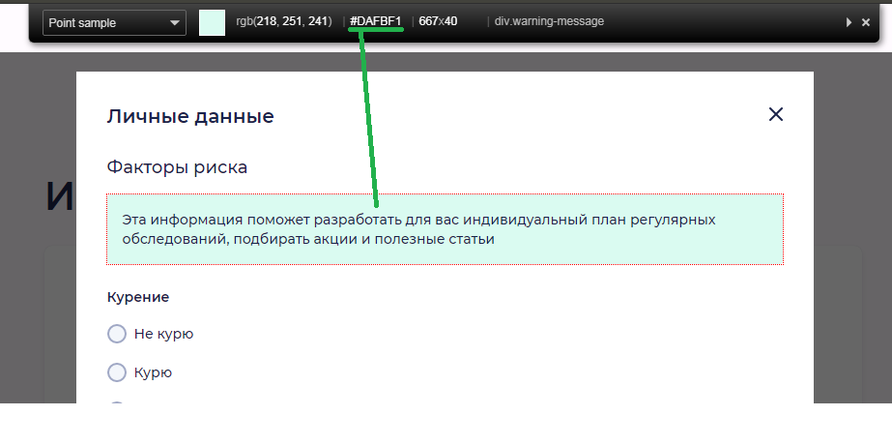

1.9. Кнопка “закрыть” смещена относительно макета (Требование 1).

Расхождение с макетом составляет 5px. Расхождение определялось с помощью расширения Perfect Pixel.

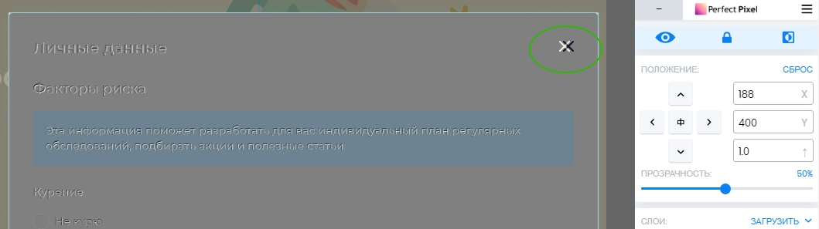

1.10. Правый блок чекбоксов смещен относительно макета (Требование 1).

Расхождение с макетом составляет 6px. Расхождение определялось с помощью расширения Perfect Pixel.

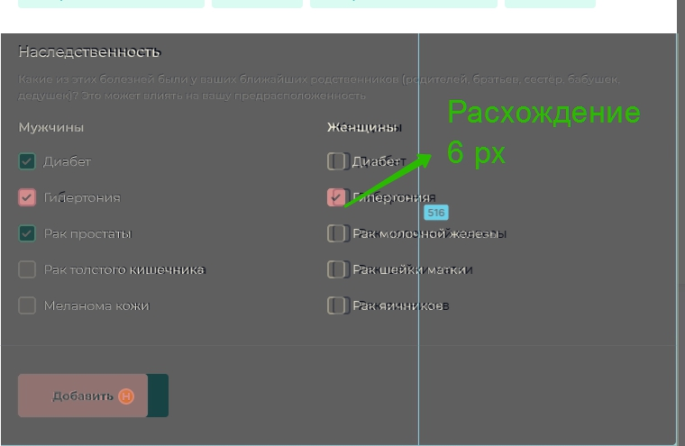

1.11. Шрифт текста “Наследственность” не соответствует макету по font-weight (Требование 1).

В макете weight 500, на странице weight 600.

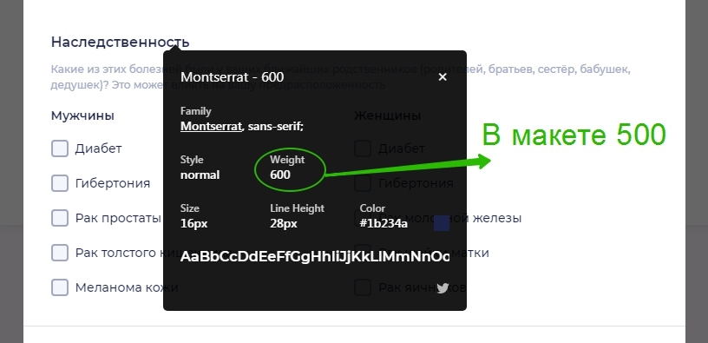

1.12. Новые текстовые панели создаются в одном ряду и выходят за границы попапа (Требование 1).

Исходя из макета, новые текстовые панели должны добавляться в существующий ряд. Если ширина ряда превышает установленное значение, происходит переход на следующий ряд (Рис.2).

Не виден текст при вводе в поле для ввода текста. Вводимый текст можно увидеть только при его выделении. Не удалось проверить цвет шрифта в макете. Не понятен принцип создания новых текстовых панелей. Так как нет четких требований к этому функционалу, считаю дальнейшее его тестирование нецелесообразным.

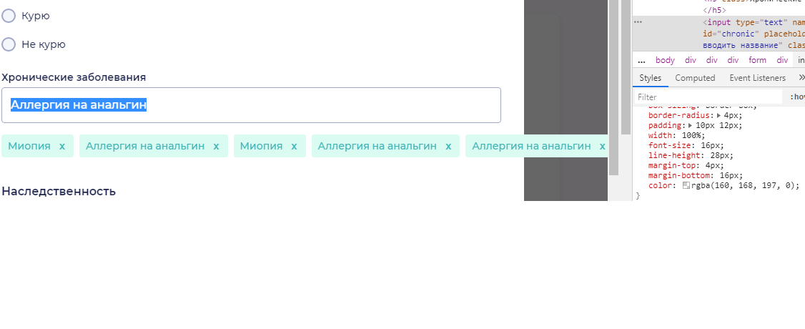

Рис.1 Попап

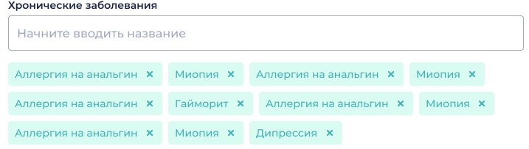

Рис.2. Макет

1.13. Двойной движок при открытии попапа (Требование 1).

При открытии попапа появляется второй движок.

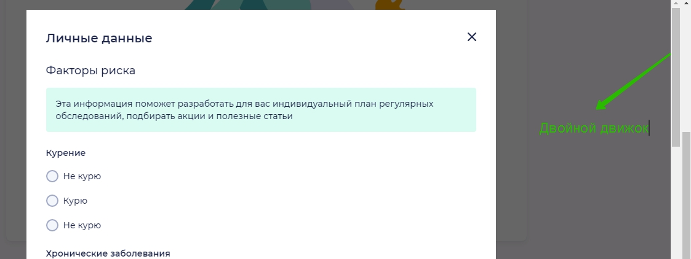

1.14. Чекбоксы в правом блоке (“Женщины”) не переключаются (Требование 3).

При нажатии на любой чекбокс в этом блоке не происходит переключения.

1. Кроссбраузерное тестирование.

В ходе кроссбраузерного тестирования были выявлены следующие несоответствия требованиям:

При тестирование в браузере Firefox Mozilla V 43.0.1 выявлены те же несоответствия требованиям (пункты 1.1-1.14), что и при тестировании в браузере Google Chrome V 83.0.4103.61, а также:

2.1. Текст и иконка на кнопке “Перейти к заполнению” съехали (Требование 5, 1).

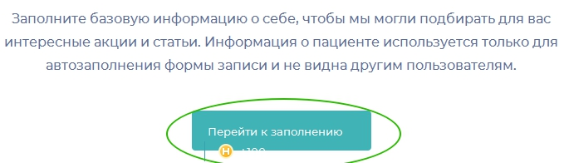

2.2. Цвет фона текстовых панелей не соответствует макету (Требование 5, 1). Цвет фона в макете #DAFBF1, на странице - #FFF4CC.

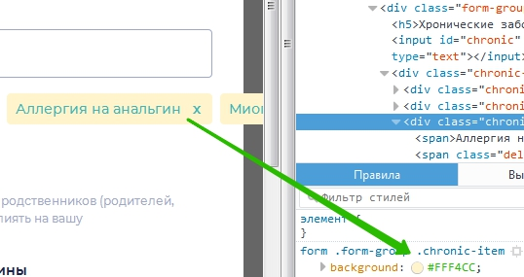

При тестирование в браузере Internet Explorer V 11.0.170 выявлены те же несоответствия требованиям (пункты 1.1-1.14), что и при тестировании в браузере Google Chrome V 83.0.4103.61, за исключением пунктов 1.5 и 1.12:

Пункт 1.5 - кнопка “Добавить” соответствует макету по ширине и не содержит иконки.

Пункт 1.12 - как и в Google Chrome новые текстовые панели создаются в одном ряду и выходят за границы попапа (Требование 1), но есть отличия в отображении.

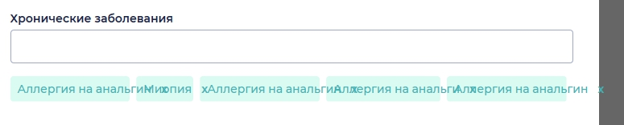

При тестирование в браузере Yandex V 20.4.2.197 выявлены те же несоответствия требованиям (пункты 1.1-1.14), что и при тестировании в браузере Google Chrome V 83.0.4103.61.

1. Тестирование адаптивности

В ходе проведения тестирования адаптивности при разрешении экрана 320px выявлены следующие несоответствия:

3.1. Текст “Заполните свой профиль…” не адаптируется под разрешение экрана (Требование 6).

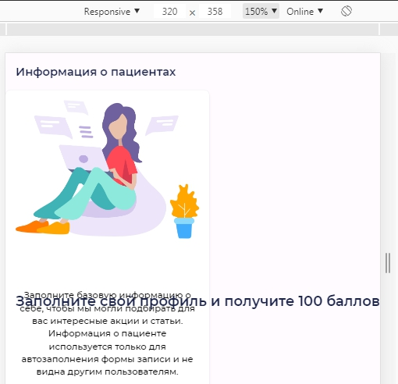

3.2. Цвет шрифта текста “Заполните базовую информацию…” не соответствует макету (Требование 6, 1).

Цвет шрифта - #000000, в макете - #616F97.

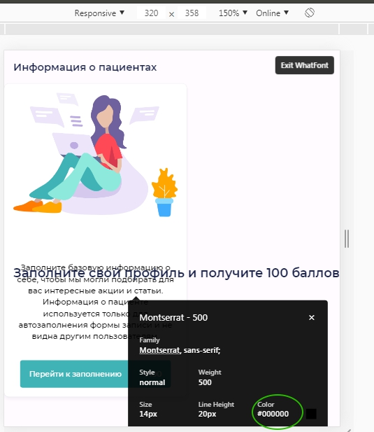

3.3. Кнопка “Перейти к заполнению” без иконки (Требование 6, 1).

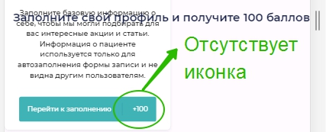

3.4. Размер шрифта текста “Личные данные” в попапе не соответствует макету (Требование 6, 1). Размер шрифта 20х28, в макете - 14х28.

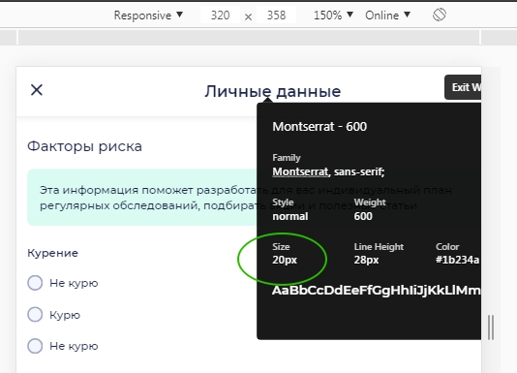

3.5. Кнопка “Добавить” в попапе содержит иконку, которой нет в макете (Требование 6, 1).

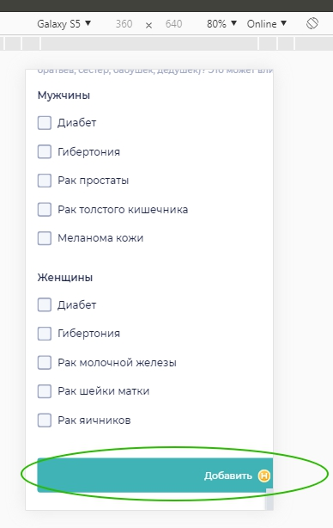

3.6 Текстовые панели выходят за границы попапа (Требование 6, 1).

